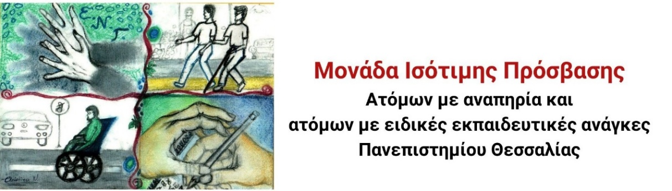

Πρόσκληση σε Ενημερωτική Συνάντηση για το Διδακτικό Προσωπικό του Π.Θ.

Η Μονάδα Ισότιμης Πρόσβασης Ατόμων με αναπηρία και ατόμων με ειδικές εκπαιδευτικές ανάγκες σας προσκαλεί σε ενημερωτική συνάντηση με τίτλο «Εξετάσεις και προσβασιμότητα φοιτητών και φοιτητριών με αναπηρία ή/και ειδικές εκπαιδευτικές ανάγκες».
Η συνάντηση απευθύνεται αποκλειστικά στο διδακτικό προσωπικό του Πανεπιστημίου Θεσσαλίας και θα πραγματοποιηθεί διαδικτυακά μέσω Microsoft Teams, σε δύο εναλλακτικές ημερομηνίες για την καλύτερη διευκόλυνση της συμμετοχής:

📅 Τετάρτη 28 Μαΐου 2025
🕓 Ώρα: 09:00 – 10:00
📅 Πέμπτη 29 Μαΐου 2025
🕓 Ώρα: 14:00 – 15:00
📍 Πλατφόρμα: Microsoft Teams
Για τη συμμετοχή σας στην ενημερωτική συνάντηση πατήστε εδώ



